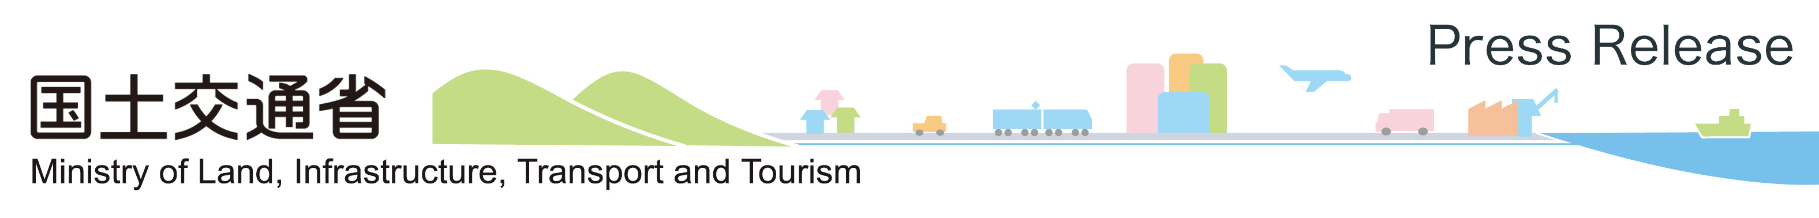

「第７回日韓運輸ハイレベル協議」の開催について
平成２４年３月１２日
総合政策局国際政策課地域戦略室

わが国と韓国との間で運輸分野に関する共通諸課題について、次官級による政策対話を行う「第７回日韓運輸ハイレベル協議」を開催しましたので、以下のとおり結果についてお知らせいたします。

- 協議の開催概要
○日 程 ：平成２４年３月８日（木）
○場 所 ：青森県青森市
○主 催 ：国土交通省
○出席者 ：【日本側】北村 隆志 国土交通審議官 他
【韓国側】キム・ハニョン 国土海洋部交通政策室長 他
- 主な議事
①交通分野における環境対策
交通分野における環境対策について、CO2削減の進捗状況や交通システムの改善取り組みなどにつき、両国から説明を行い、諸課題への対応につき情報共有と意見交換を行った。
②交通弱者の交通安全及び福祉政策
日本側より交通バリアフリーの推進施策やホームドアの設置など、韓国側よりデジタル運行記録計の活用など交通安全対策について説明を行い、諸課題への対応につき情報共有と意見交換を行った。
③先進的なバス交通
モータリゼーションの進展など諸課題を共有するなか、バス交通の活性化のための取り組みなどについて情報共有と意見交換を行った。
④国家交通データベースの信頼性向上方策
両国の交通統計や各輸送モードの動向、統計収集の方法論などにつき、両国から説明を行い、活発な意見交換を行った。
次回会合は韓国で開催することで一致した。
［問い合わせ先］
総合政策局国際政策課地域戦略室
加賀、上村
電話：03-5253-8111（内線25901,25923）
03-5253-8318（直通）

